# 绿豆6.1反编译版搭建教程

## 后台苹果cms+插件

1. 搭建好苹果cms，上传插件到根目录解压，苹果cms后台应用里面启用和配置插件
2. 打开插件后将插件升级到2.1.2版本，返回后台欢迎页面升级cms主程序和数据库
3. 对接采集资源、加添加播放器

后端属于基础教程不多赘述，不会的自行百度。

## 前端反编译教程

1. 下载np管理器和apktool M这两个软件
2. 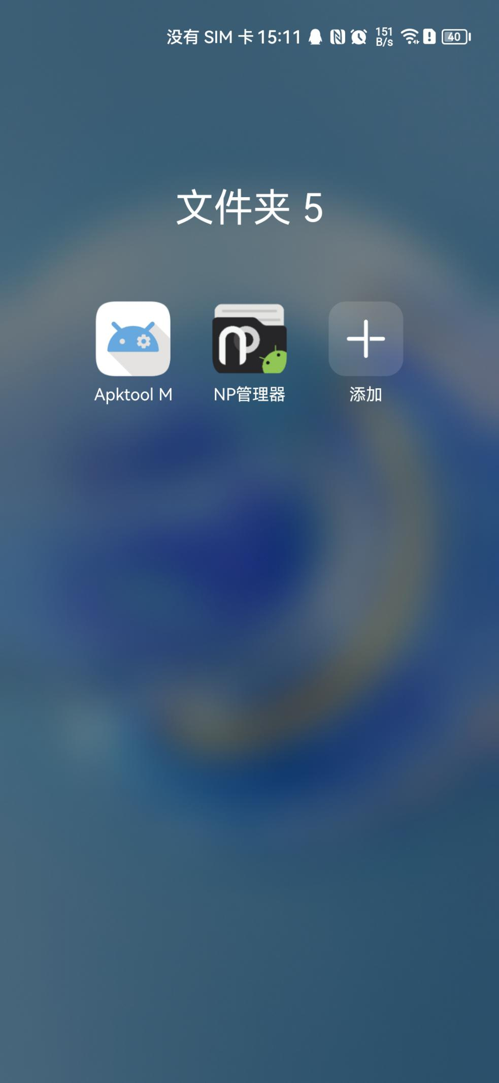
3. 首先下载[奇乐影视6.6.apk - 蓝奏云 (lanzouy.com)](https://qlkj.lanzouy.com/idZHr0updgza)打开apktool M找到

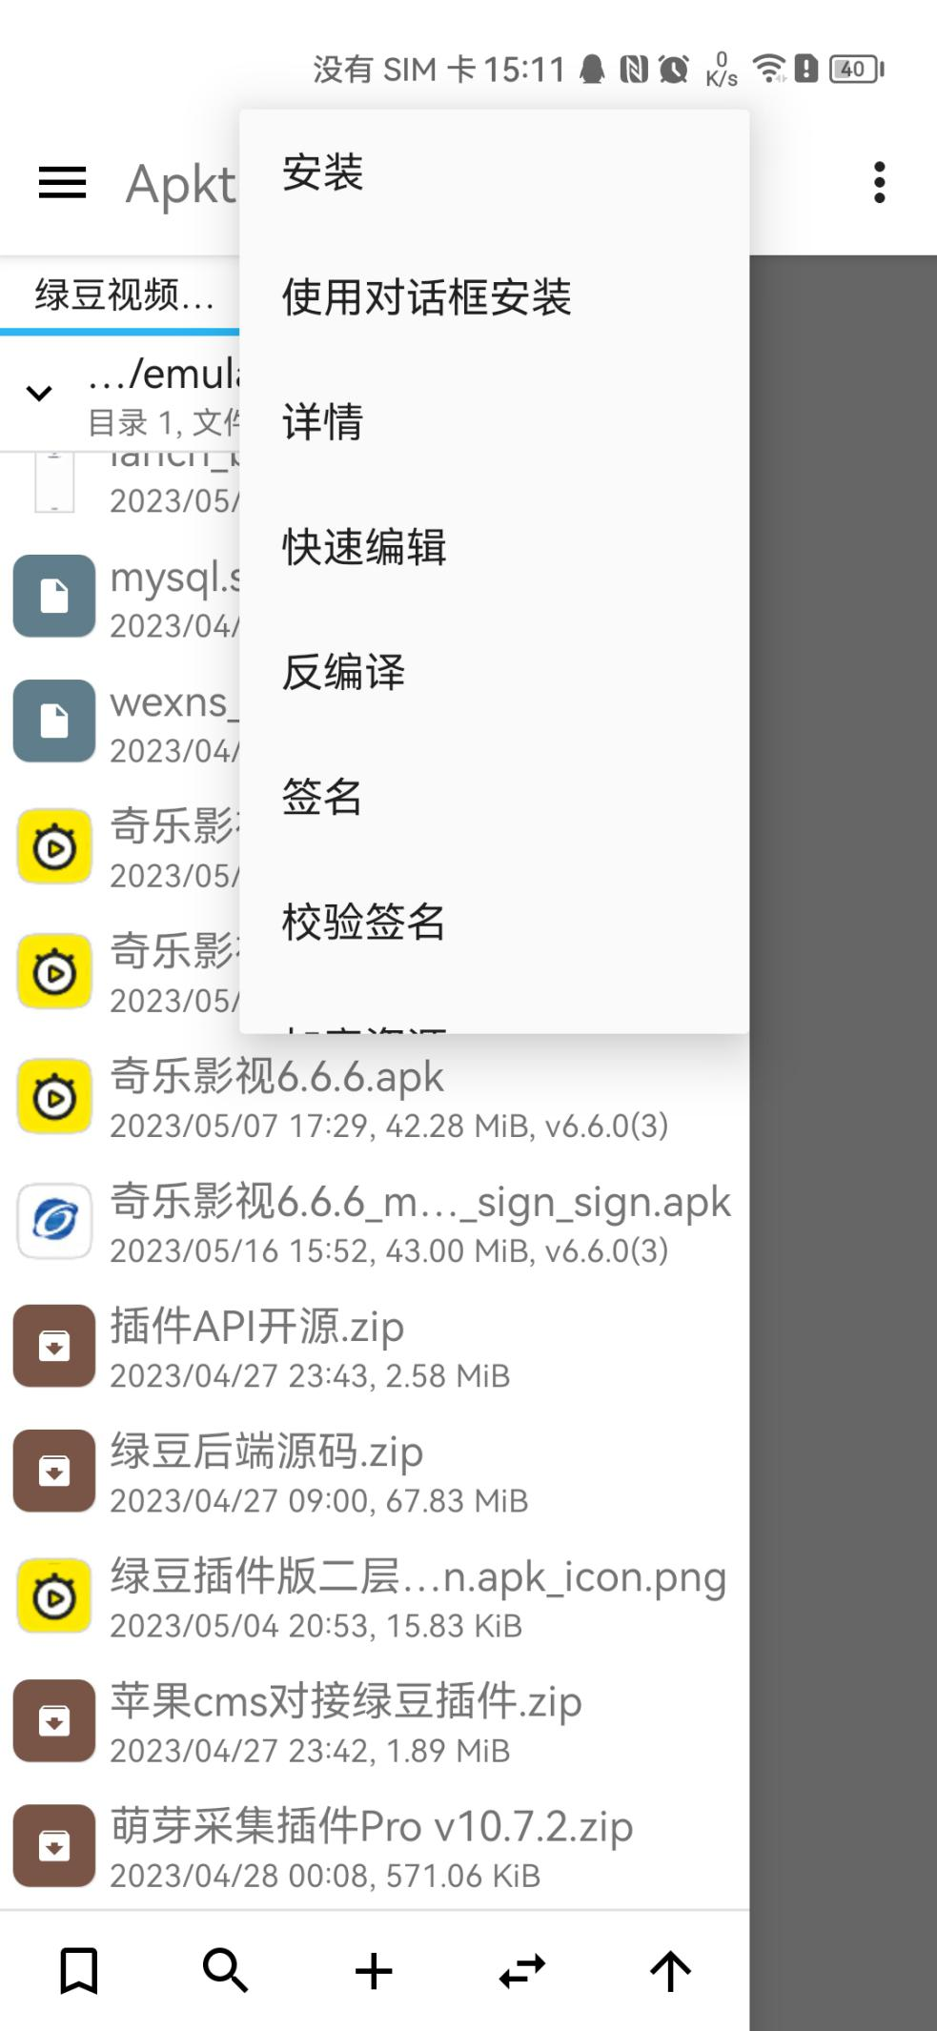

选择下载的软件然后使用快速编辑修改软件名和软件图标然后保存。

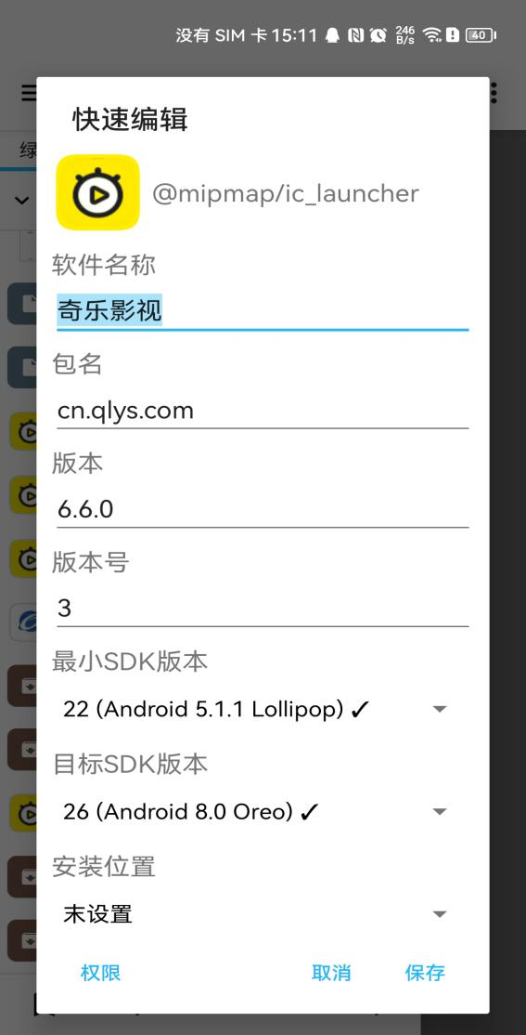

1. 用NP管理器找到修改后的软件点击查看

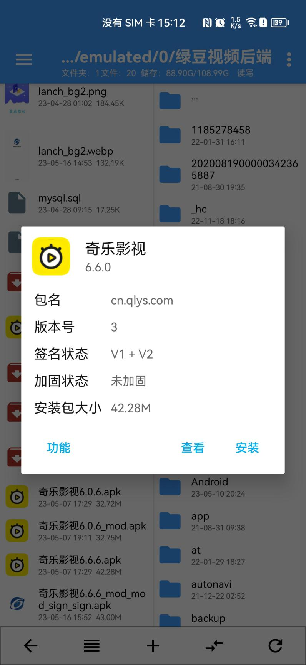

5.进去后找到classes.dex点击

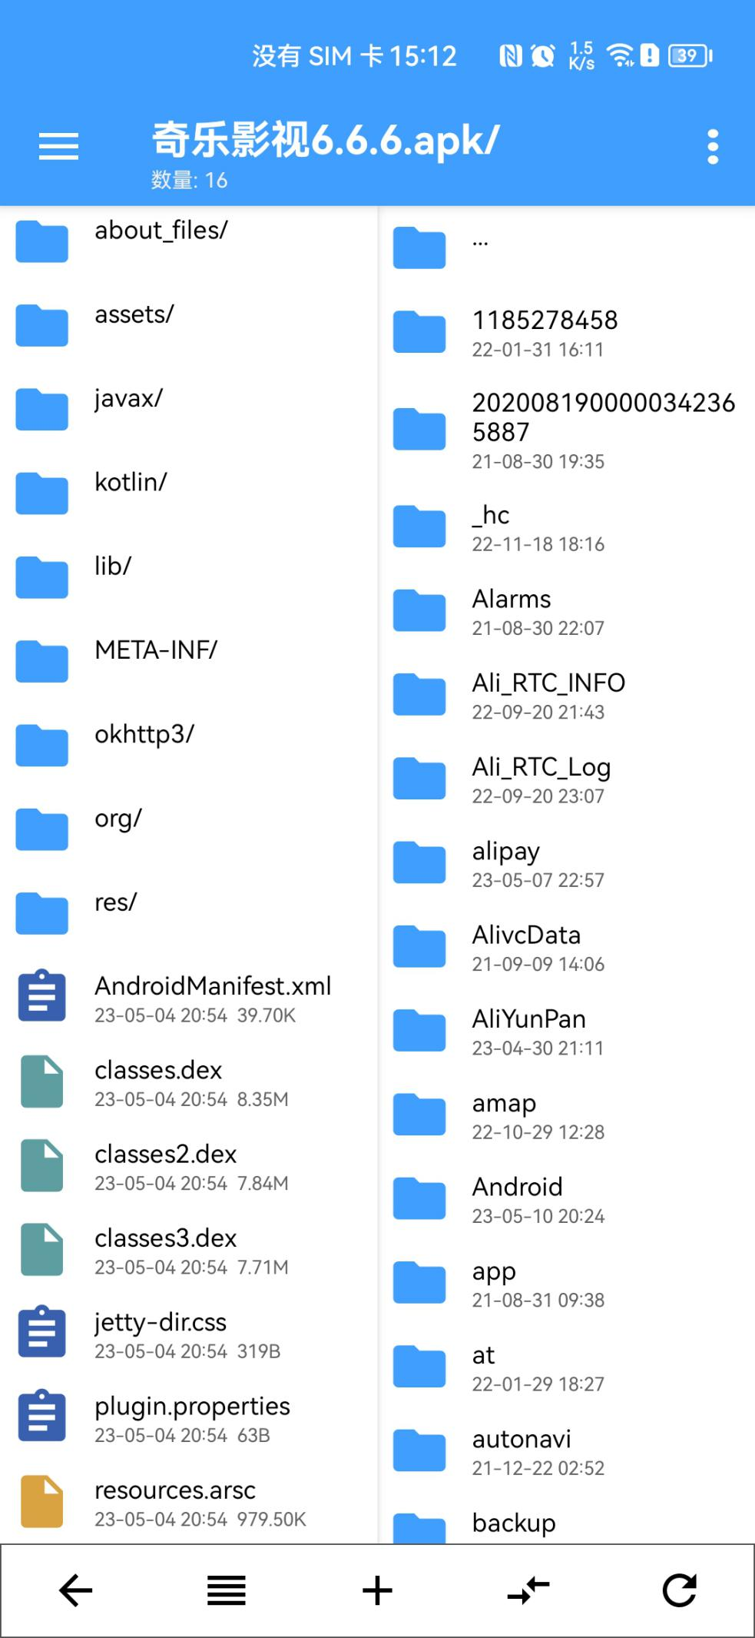

6.然后选择的一个dex编辑plus

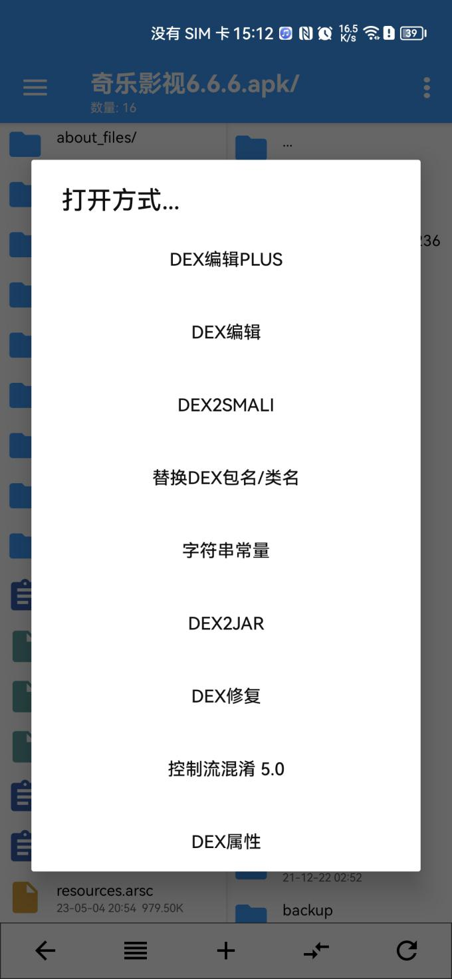

7.继续选择第一个点击确定

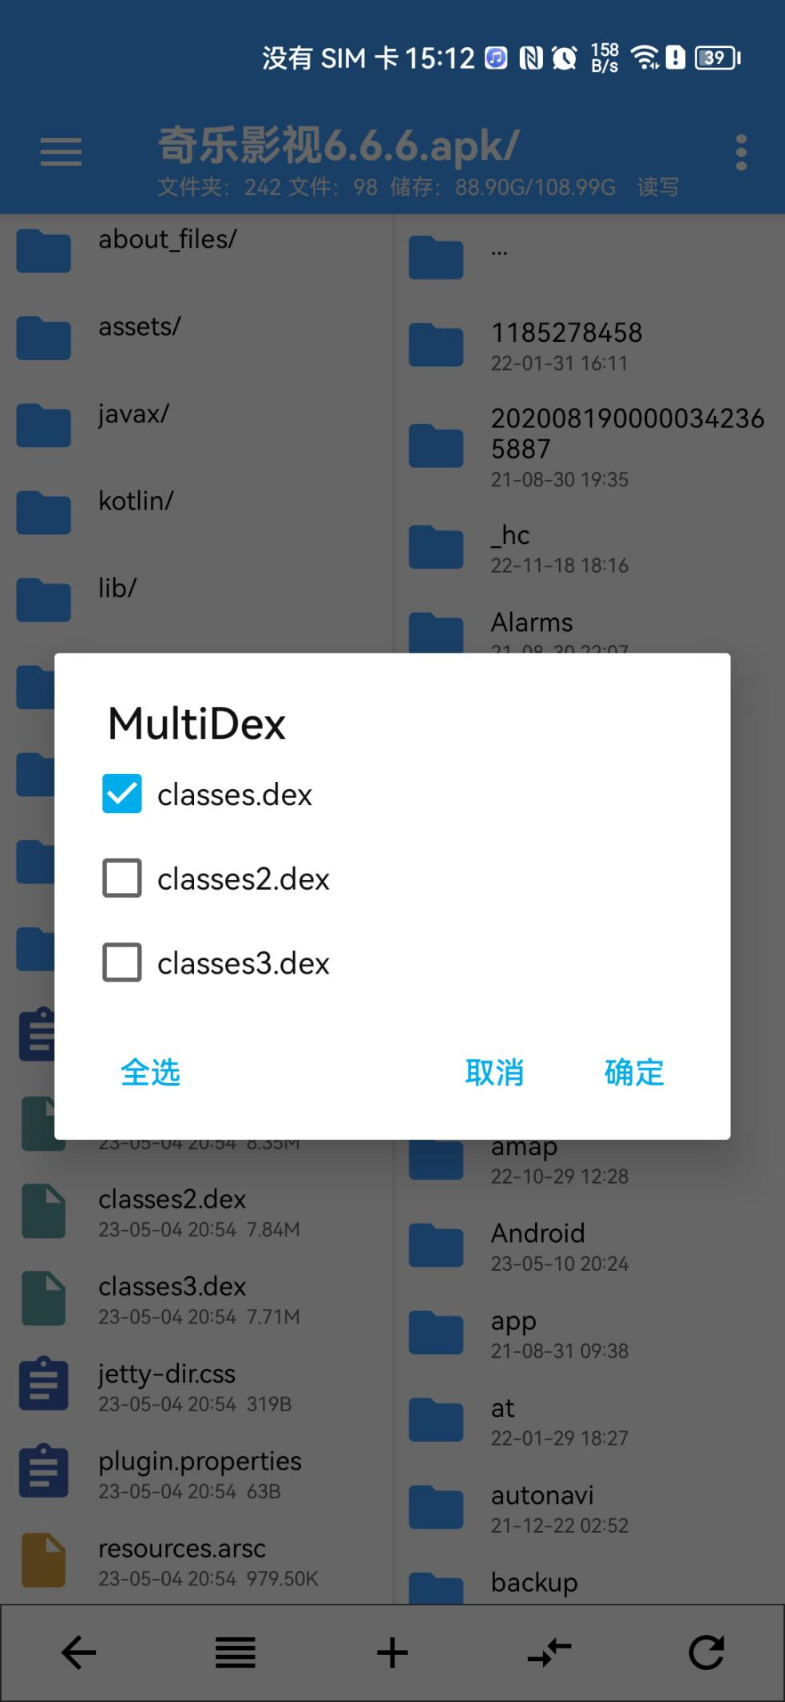

8.依次找到App这个文件并点击打开

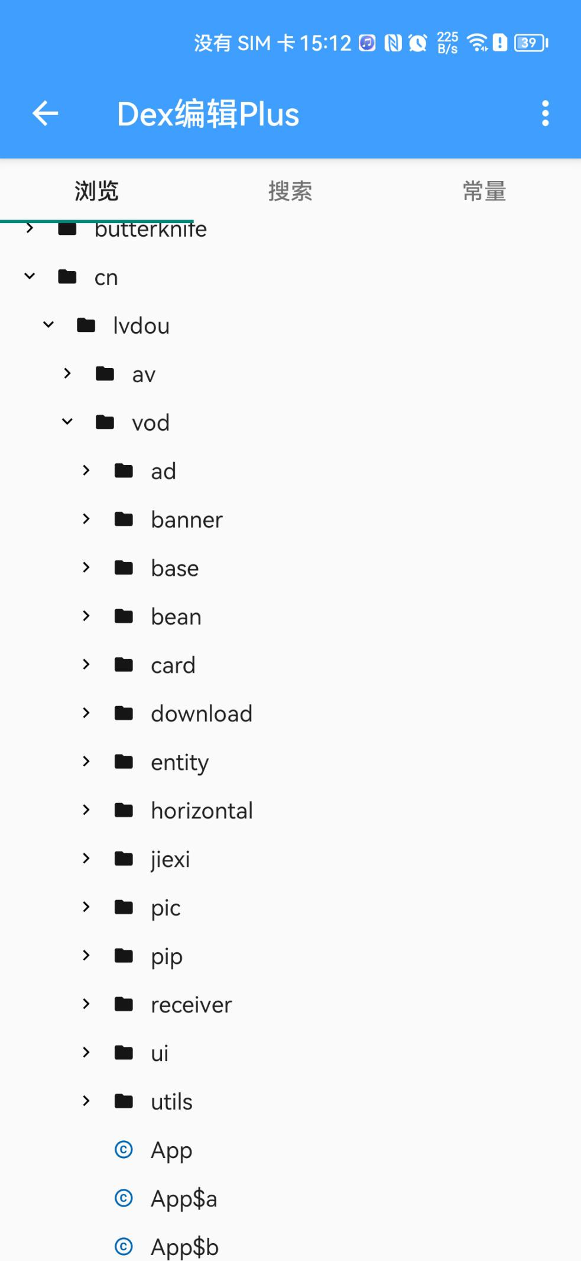

9.打开后找到test.qlkjy.cn这个域名进行替换，替换后点击保存。这样前端就修改好了。

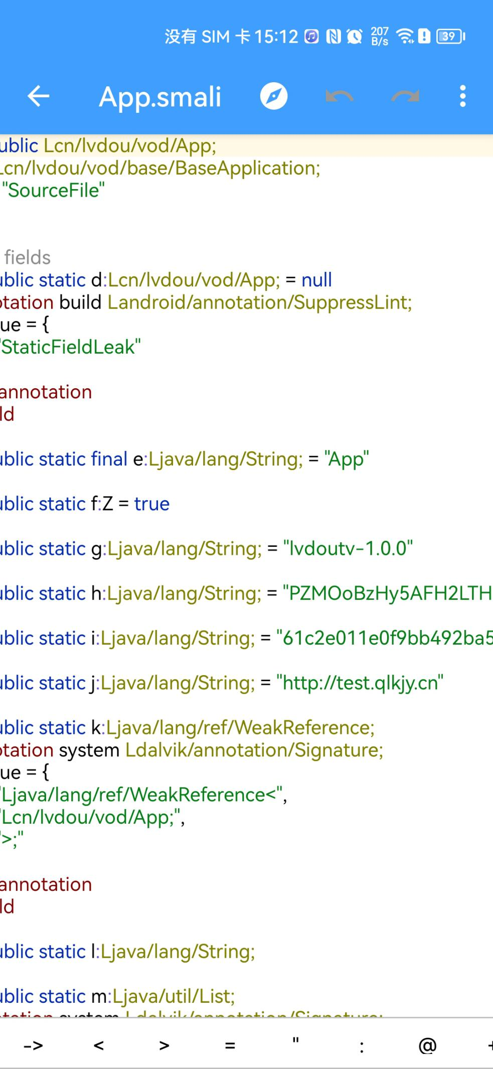

10.启动图等图片文件请到res文件夹下自行修改。

